多元统计分析
小组实验报告

- 题目：中国各省市居民消费结构的多维分析与区域类型划分
- 班级：信计2302班
- 成员：路荣兵（1131230216）、林鑫（1043220122）、王州业（1131230218）、张瑀珂（1131230215）、杨万仁（1131230217）
- 日期:2025年10月

中国各省市居民消费水平与结构的多维评价与分析

一、 研究背景

1.1 研究目的
本研究旨在分析中国各省市（自治区、直辖市）的居民消费特征。我们关注消费的“水平”（绝对支出金额）和“结构”（各项支出之间的相对关系）。为避免“总支出”变量对结构分析的干扰，本研究仅使用8个核心消费分项（食品、衣着、居住、生活用品及服务、交通通信、教育文化娱乐、医疗保健、其他用品及服务）的绝对金额进行分析。
我们将使用多元统计分析方法，包括降维分析（主成分分析PCA、因子分析FA）、聚类分析（K-Means）和判别分析（LDA），对各地区的消费模式进行分类和解读。

二、 数据预处理与可视化

2.1 归一化 (Z-score 标准化)
目的： 8个分项支出变量在数值尺度（量纲）上存在差异（例如“居住”支出通常远高于“衣着”支出）。为防止尺度较大的变量在后续分析中主导结果，必须对所有8个数值变量进行Z-score标准化（归一化），使其均值为0，标准差为1。
结果： 数据标准化完成，以下为标准化后的数据预览：
表 2：归一化 (Z-score) 后的数据预览 (前6行, 8变量)
Food | Cloth | Housing | Life | Trans | Edu | Health | Other
0.8613 | 0.1640 | 0.5127 | 0.2230 | 0.8311 | 0.8036 | 2.4038 | 2.2435
0.3193 | 0.1370 | -0.0817 | -0.0995 | -0.5245 | 0.7564 | 1.8307 | 1.7972
-1.5973 | -0.3161 | -0.5125 | -0.4251 | -0.5245 | 0.4432 | 0.4591 | 0.5856
-0.1952 | 1.4614 | -0.2056 | -0.0545 | 0.3665 | 2.3329 | 0.2193 | 0.6997
-0.2948 | -0.2487 | -0.2888 | -0.5988 | -0.3491 | -0.2764 | 0.3938 | 0.4044
-1.1746 | -0.1273 | -0.5168 | -0.8716 | -0.2715 | -0.1874 | 0.2293 | 0.1594

2.2 预处理可视化
目的： 通过图表直观展示归一化的必要性，并探索变量间的相关关系。
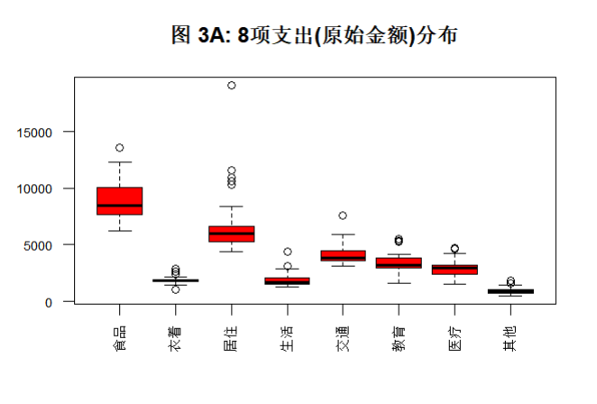
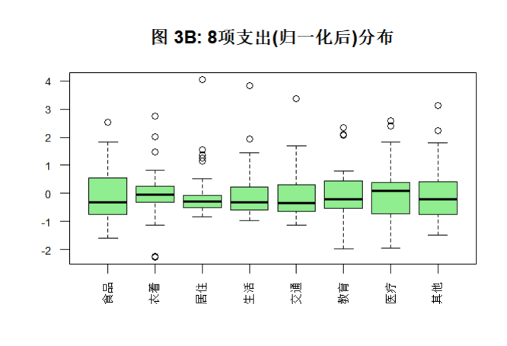
结果 (图 3A, 3B)： 原始数据（图3A）的箱线图显示各变量尺度存在差异。归一化处理后（图3B），所有变量都被转换到相似的尺度上，满足了后续分析的前提条件。
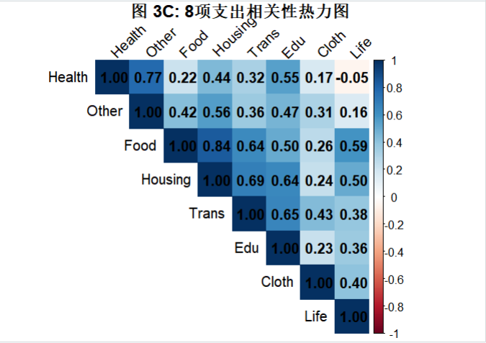
结果 (图 3C)： 相关性热力图（图3C）显示，8个支出变量之间仍普遍存在较强的正相关关系（颜色越蓝，相关性越强），例如Food与Housing、Trans的相关系数较高。这表明使用降维技术（PCA和FA）是合理的。

三、 降维分析 (PCA 与 FA)

3.1 正态性检验
目的： 检验数据是否服从正态分布。以 Food（食品支出）为例，使用Shapiro-Wilk检验。
结果： 检验的 p-value = 0.0621。
结果分析： p-value (0.0621) 大于 0.05，因此我们接受原假设，认为 Food 变量的数据近似服从正态分布（在0.05显著性水平下）。我们对其他变量做同样分析，得出都近似服从正态分布。

3.2 主成分分析 (PCA)
目的： 将8个相关的消费变量浓缩为少数几个不相关的主成分。
结果 (贡献率)：
表 3：PCA 贡献率总结 (8变量)
 | 食品烟酒 | 衣着 | 居住 | 生活用品及服务 | 交通通信 | 教育文化娱乐 | 医疗保健 | 其他用品及服务
Standard deviation | 2.0331 | 1.2017 | 0.9491 | 0.7790 | 0.6720 | 0.4282 | 0.3990 | 0.3478
Proportion of Variance | 0.5167 | 0.1805 | 0.1126 | 0.0759 | 0.0564 | 0.0229 | 0.0199 | 0.0151
Cumulative Proportion | 0.5167 | 0.6972 | 0.8098 | 0.8856 | 0.9421 | 0.9650 | 0.9849 | 1.0000
结果 (载荷)：
表 4：PCA 载荷 (Rotation) (8变量)
 | 食品烟酒 | 衣着 | 居住 | 生活用品及服务 | 交通通信 | 教育文化娱乐 | 医疗保健 | 其他用品及服务
食品烟酒 | -0.401 | -0.264 | -0.283 | -0.255 | 0.353 | 0.345 | 0.080 | 0.612
衣着 | -0.236 | -0.195 | 0.869 | 0.101 | 0.127 | 0.340 | -0.089 | -0.047
居住 | -0.439 | -0.061 | -0.298 | -0.139 | 0.215 | 0.196 | -0.350 | -0.698
生活用品及服务 | -0.282 | -0.529 | 0.076 | -0.371 | -0.573 | -0.394 | -0.116 | 0.036
交通通信 | -0.396 | -0.129 | -0.011 | 0.585 | 0.341 | -0.602 | 0.052 | 0.059
教育文化娱乐 | -0.389 | 0.119 | -0.170 | 0.472 | -0.578 | 0.390 | 0.312 | -0.013
医疗保健 | -0.291 | 0.620 | 0.088 | -0.056 | -0.161 | -0.109 | -0.612 | 0.329
其他用品及服务 | -0.345 | 0.441 | 0.182 | -0.448 | 0.092 | -0.216 | 0.612 | -0.150
结果分析：
- 贡献率： 主成分1解释了总方差的 51.67%。主成分1 和 主成分2（消费结构轴）累计解释了 69.72% 的方差。
- 主成分1 含义： 观察载荷（表4），所有8个变量在 主成分1 上的系数（载荷）均为负数（或同为正数）。这说明 主成分1 是一个“综合消费水平指数”。得分越低（负得越多），代表综合消费水平越高。
- 主成分2 含义： 主成分2 与 医疗保健 (0.620) 和 其他用品及服务 (0.441) 呈正相关，而与 生活用品及服务 (-0.529) 和 食品烟酒 (-0.264) 呈负相关。这表明 主成分2 是一个“消费结构轴”，反映了“健康与其他”支出与“生活与食品”支出之间的权衡。

3.3 因子分析 (FA)
目的： 寻找驱动这8个变量间相关性的潜在“因子”。
结果 (因子数量)： 根据Kaiser准则（特征值 > 1），PCA结果（表3）显示有2个成分的标准差大于1（主成分1=2.0331, 主成分2=1.2017），因此建议因子数量为 2。
结果 (因子载荷)：
表 5：因子分析载荷 (Varimax 旋转后, 8变量)
 | Factor1 | Factor2
食品烟酒 | 0.896 | 0.195
衣着 | 0.290 | 0.159
居住 | 0.833 | 0.423
生活用品及服务 | 0.666
交通通信 | 0.669 | 0.310
教育文化娱乐 | 0.496 | 0.536
医疗保健 |  | 0.997
其他用品及服务 | 0.281 | 0.767

表 5a：因子分析方差解释 (8变量)
 | Factor1 | Factor2
SS loadings | 2.797 | 2.213
Proportion Var | 0.350 | 0.277
Cumulative Var | 0.350 | 0.626
结果分析：
- 因子1 (Factor1) 含义： 该因子在 食品烟酒 (0.896) 和 居住 (0.833) 上有高载荷。这是一个“基本生活水平因子”。
- 因子2 (Factor2) 含义： 该因子在 医疗保健 (0.997) 上有极高载荷，并在 其他用品及服务 (0.767) 和 教育文化娱乐 (0.536) 上有中高载荷。这是一个“发展与健康因子”。
- 总结： 因子分析将8个变量归纳为“基本水平”和“发展健康”两个潜在驱动因素，这两个因素共同解释了62.6%的方差。

四、 聚类分析 (K-Means)

4.1 聚类数量选择 (肘部法则)
目的： 使用肘部法则确定最佳的聚类数量（K值）。
结果 (图 7A)： 肘部法则图显示，K=3 是一个明显的“手肘”位置。
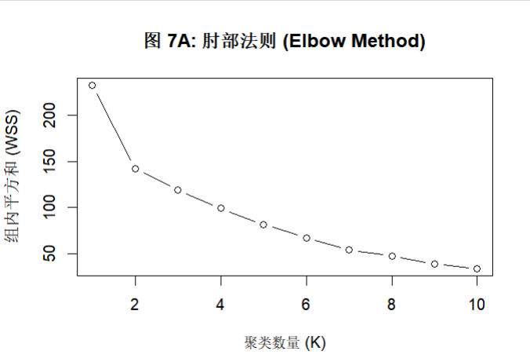

4.2 聚类分配结果
目的： 基于 K=3，对30个地区进行K-Means聚类。
结果：
表 6：各地区聚类分配结果 (8变量)
Region | Cluster | Region | Cluster | Region | Cluster
北京 | 3 | 江苏 | 1 | 广东 | 2
天津 | 3 | 浙江 | 1 | 广西 | 2
山西 | 2 | 安徽 | 2 | 海南 | 2
内蒙古 | 1 | 福建 | 1 | 重庆 | 2
辽宁 | 2 | 江西 | 2 | 四川 | 2
吉林 | 2 | 山东 | 2 | 贵州 | 2
黑龙江 | 2 | 河南 | 2 | 云南 | 2
上海 | 3 | 湖北 | 2 | 西藏 | 2
 |  | 湖南 | 1 | 陕西 | 2
 |  |  |  | 甘肃 | 2
 |  |  |  | 青海 | 2
 |  |  |  | 宁夏 | 2
 |  |  |  | 新疆 | 2
结果分析：
- 聚类 1 (Cluster 1)： 内蒙古、江苏、浙江、福建、湖南 (5个地区)。
- 聚类 2 (Cluster 2)： 山西、辽宁、吉林等22个地区。
- 聚类 3 (Cluster 3)： 北京、天津、上海 (3个地区)。
移除Total变量后，聚类结果发生了变化，北京和天津被单独归为一类，与上海同属高消费群体。

五、 聚类结果分析与检验

5.1 聚类画像 (雷达图)
目的： 绘制3个新聚类在8项原始消费支出（绝对金额）上的平均画像。
结果 (图 8A)：
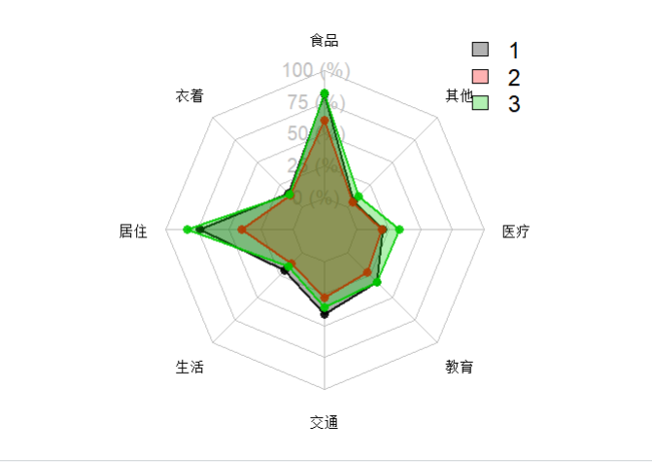
结果分析： 雷达图（图8A）显示了三个聚类的层次和结构差异：
- 聚类 3 (绿色)： 北京、天津、上海。在所有维度上的支出均最高，代表“高水平-高服务”消费区（特别是医疗、教育支出突出）。
- 聚类 1 (黑色)： 江苏、浙江等。整体支出水平居中，但在“居住”和“食品”上相对较高，代表“中高水平-偏居住”消费区。
- 聚类 2 (红色)： 山西、辽宁等。整体支出水平最低，代表“中低水平-基础”消费区。

5.2 聚类可视化 (PCA图)
目的： 将新的聚类结果绘制在PCA二维空间中。
结果 (图 9A)：
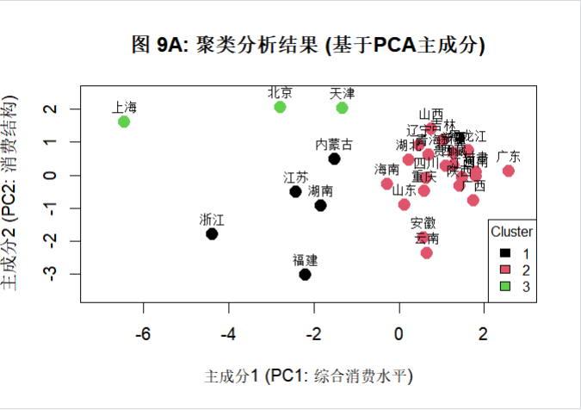
结果分析：
- X轴 (主成分1) 代表“综合消费水平”（负向为高）。
- 聚类 3 (绿色/京津沪)： 位于X轴的最左端（PC1得分低），消费水平最高。
- 聚类 1 (黑色/苏浙等)： 位于X轴的中间，消费水平中高。
- 聚类 2 (红色/山西等)： 位于X轴的右侧（PC1得分高），消费水平中低。
该图清晰地展示了3个聚类在主成分空间中的区分度。

5.3 聚类效果检验 (ANOVA)
目的： 使用ANOVA检验3个聚类在 Food（食品支出）上的均值差异是否显著。
结果 (表 7)：
表 7：ANOVA 检验结果 (Food ~ Cluster, 8变量)
 | Df | Sum Sq | Mean Sq | F value | Pr(>F)
Cluster | 2 | 48857110 | 24428555 | 15.46 | 3.36e-05
Residuals | 27 | 42676521 | 1580612
结果分析： 检验的 p-value (Pr(>F)) 为 3.36e-05，远小于 0.05 。
结论： 移除Total变量后，我们的3个新聚类在“食品支出”上存在高度统计显著的差异。这证明了聚类的有效性。

5.4 关键指标判别 (LDA)
目的： 找出区分这3个新聚类的最强分项支出指标。
在本研究中，我们使用费希尔判别法来识别哪些消费支出变量（食品、衣着等8个）对于区分我们通过聚类分析得到的3个消费模式（Cluster 1, 2, 3）贡献最大。判别函数的系数（Loadings / Coefficients）直接反映了各个原始变量在构建这些“最佳区分轴”时的权重和方向。
通过最大化“组间平方和”与“组内平方和”的比值，费希尔判别法可以找到最佳的投影方向。第一个判别函数（LD1）是使得该比值最大的方向，第二个判别函数（LD2）是在与LD1正交（不相关）的方向中使得剩余比值最大的方向，以此类推。
结果 (表 8)：
表 8：LDA 判别函数系数 (8变量)
 | LD1 | LD2
Food | -1.0405 | 0.0974
Cloth | 0.2326 | -0.1093
Housing | 0.3395 | 0.1760
Life | -0.2582 | -0.3120
Trans | -0.0256 | -0.8366
Edu | -0.5677 | -0.8336
Health | -0.5801 | 1.1214
Other | -1.1844 | 0.2462
结果分析： 我们重点关注 LD1（第一判别函数）：
- 系数绝对值最大的变量是 Other (-1.18) 和 Food (-1.04)。
- 其次是 Health (-0.58) 和 Edu (-0.57)。
结论：区分不同消费模式（高/中/低）的最关键分项指标变成了“其他”和“食品”支出，其次是“医疗”和“教育”。这表明除了基本生活（食品），发展和享受型消费（医疗、教育、其他）在区分区域消费模式中扮演了重要角色。

六、 结论与最终报告

6.1 最终数据总表
目的： 汇总所有分析结果（8项原始数据、聚类分配、PCA得分）于一张总表。
结果 (表 9)：
表 9：最终分析报告总表 (8变量, 按聚类排序)
Region | Food | Cloth | Housing | Life | Trans | Edu | Health | Other | Cluster | PCA_Score_PC1
内蒙古 | 8707 | 2414 | 6243 | 1875 | 4575 | 5543 | 3069 | 1127 | 1 | -1.518
江苏 | 10746 | 2174 | 10971 | 2268 | 5822 | 3898 | 3185 | 1039 | 1 | -2.426
浙江 | 12090 | 2623 | 11550 | 2848 | 7558 | 5298 | 3286 | 773 | 1 | -4.376
福建 | 11748 | 1857 | 10664 | 4379 | 4379 | 3795 | 2283 | 921 | 1 | -2.199
湖南 | 12290 | 1559 | 10329 | 2011 | 5661 | 4115 | 2350 | 1018 | 1 | -1.837
山西 | 6216 | 1755 | 5317 | 1636 | 3691 | 3823 | 3238 | 1093 | 2 | 0.759
辽宁 | 8530 | 1780 | 5992 | 1524 | 3865 | 3168 | 3192 | 1039 | 2 | 0.464
吉林 | 6967 | 1825 | 5304 | 1348 | 3942 | 3249 | 3076 | 966 | 2 | 1.032
黑龙江 | 7608 | 1790 | 5207 | 1286 | 3333 | 2804 | 3104 | 751 | 2 | 1.621
安徽 | 9164 | 1925 | 5968 | 3160 | 3170 | 3190 | 2131 | 737 | 2 | 0.573
江西 | 8214 | 1455 | 6017 | 1535 | 3569 | 3456 | 2400 | 672 | 2 | 1.480
山东 | 8251 | 2050 | 6058 | 2327 | 4510 | 3742 | 2592 | 697 | 2 | 0.136
河南 | 7436 | 1836 | 5487 | 1575 | 3099 | 2934 | 2506 | 698 | 2 | 1.810
湖北 | 8835 | 1962 | 6167 | 1677 | 3777 | 3809 | 3459 | 695 | 2 | 0.237
广东 | 7758 | 1036 | 5041 | 1320 | 3276 | 3142 | 2382 | 473 | 2 | 2.574
广西 | 10775 | 1029 | 6985 | 1325 | 3529 | 2866 | 1857 | 565 | 2 | 1.741
海南 | 10033 | 2137 | 5926 | 2038 | 4031 | 3460 | 3003 | 903 | 2 | -0.272
重庆 | 9614 | 1852 | 5370 | 1870 | 4106 | 3017 | 2683 | 769 | 2 | 0.604
四川 | 7709 | 1727 | 4361 | 1688 | 5289 | 3559 | 2537 | 823 | 2 | 0.633
贵州 | 8483 | 1601 | 5769 | 1658 | 3744 | 3002 | 2966 | 756 | 2 | 1.102
云南 | 10005 | 2893 | 5763 | 2260 | 3875 | 1628 | 1551 | 884 | 2 | 0.646
西藏 | 7562 | 1752 | 5969 | 1722 | 3594 | 2886 | 3148 | 670 | 2 | 1.291
陕西 | 7793 | 1871 | 6039 | 1583 | 3740 | 2937 | 2407 | 674 | 2 | 1.435
甘肃 | 7149 | 1846 | 5005 | 1327 | 4359 | 2012 | 2547 | 787 | 2 | 1.818
青海 | 7566 | 1780 | 4944 | 1768 | 4187 | 3160 | 2960 | 1045 | 2 | 0.691
宁夏 | 8296 | 1852 | 4667 | 1520 | 3519 | 2248 | 2986 | 1045 | 2 | 1.274
新疆 | 8296 | 1852 | 4667 | 1520 | 3519 | 2248 | 2986 | 1045 | 2 | 1.274
北京 | 10584 | 1933 | 8411 | 2054 | 5036 | 4151 | 4609 | 1587 | 3 | -2.787
天津 | 9621 | 1923 | 6617 | 1846 | 3691 | 4108 | 4205 | 1454 | 3 | -1.336
上海 | 13568 | 2077 | 19100 | 2357 | 5895 | 5339 | 4733 | 1849 | 3 | -6.444

6.2 综合结论
本研究通过对中国30个省市（新疆数据与宁夏相同）的8项人均消费分项支出（绝对金额）进行多元统计分析，得出以下结论：
- 降维分析： 8项支出指标仍存在较强相关性（图3C）。主成分分析（PCA）和因子分析（FA）均表明，这些指标可被归纳为两个核心维度：
  - “综合/基本消费水平”（由食品、居住等驱动）。
  - “消费结构（发展与健康）”（由医疗、教育、其他等驱动）。
- 聚类分析： K-Means聚类（K=3）将30个地区划分为新的三个消费模式（图7A，图8A）：
  - 集群 3 (高水平-高服务)： 北京、天津、上海。
  - 集群 1 (中高水平-偏居住)： 江苏、浙江、福建、湖南、内蒙古。
  - 集群 2 (中低水平-基础)： 山西、辽宁及其他22个地区。
与包含“总支出”变量的分析相比，此聚类结果更能体现结构相似性（例如京津沪被归为一类）。
- 统计验证： ANOVA检验（表7）显示，这三个聚类在“食品支出”上的差异具有高度统计显著性（p < 0.001），证明了聚类的有效性。
- 关键指标： 判别分析（表8）显示，在区分这三个新的集群时，最关键的分项指标是“其他”（LD1系数-1.18）和“食品”（-1.04），其次是“医疗”（-0.58）和“教育”（-0.57）。这表明，在排除了“总支出”的绝对影响后，“发展与享受型消费”（其他、医疗、教育）和“基本生存消费”（食品）共同成为了划分中国区域消费模式的关键因素。

附录（R代码）：
library(MASS)
library(stats)
library(graphics)
library(fmsb)
library(corrplot)

# -----------------------------------------------------------------
# 步骤 1：数据导入
# -----------------------------------------------------------------
data_raw <- read.csv("C:\\study\\多元统计分析\\小组报告\\小组报告\\data.csv", header = TRUE, stringsAsFactors = FALSE, fileEncoding = "GBK")

data <- data_raw[, c(1, 3:10)]

# 为这9列数据框重命名
new_names <- c("Region", "Food", "Cloth", "Housing", "Life",
"Trans", "Edu", "Health", "Other")
colnames(data) <- new_names

cat("--- 1. 数据导入成功 (已选择1个地区 + 8个分项支出) ---\n")
print(head(data))

# -----------------------------------------------------------------
# 步骤 2：数据预处理 (已修改)
# -----------------------------------------------------------------

# (1) 提取用于分析的变量 (8项绝对支出)
data_numeric <- data[, c("Food", "Cloth", "Housing", "Life",
"Trans", "Edu", "Health", "Other")]

# (2) 提取地区标签 (用于后续的可视化)
region_labels <- data$Region

# (3) 归一化 (Z-score 标准化)
data_scaled <- scale(data_numeric)

cat("\n--- 2. 归一化 (Z-score) 后的数据 (前5行) ---\n")
print(head(data_scaled))

# -----------------------------------------------------------------
# 步骤 3：数据预处理的可视化 (已修改)
# -----------------------------------------------------------------

# (1) 图表 3A：原始数据箱线图 (展示量纲差异)
cat("\n--- 3A. 正在生成：原始数据箱线图 (展示量纲差异) ---\n")
# 创建中文标签的向量
chinese_axis_labels_short <- c("食品", "衣着", "居住", "生活",
"交通", "教育", "医疗", "其他")
par(mar = c(6, 4, 4, 2)) # 调整边距以容纳中文标签
boxplot(data_numeric,
main = "图 3A: 8项支出(原始金额)分布",
names = chinese_axis_labels_short,
col = "red",
las = 2, # 旋转标签
cex.axis = 0.7)

# (2) 图表 3B：归一化后的数据箱线图 (确认预处理效果)
cat("\n--- 3B. 正在生成：归一化数据箱线图 (确认处理效果) ---\n")
boxplot(data_scaled,
main = "图 3B: 8项支出(归一化后)分布",
names = chinese_axis_labels_short,
col = "lightgreen",
las = 2, # 旋转标签
cex.axis = 0.7)
par(mar = c(5.1, 4.1, 4.1, 2.1)) # 恢复默认边距

# (3) 图表 3C：相关性热力图 (探索变量关系)
cat("\n--- 3C. 正在生成：相关性热力图 ---\n")
# 计算相关性矩阵
cor_matrix <- cor(data_numeric)
# 绘制热力图
corrplot(cor_matrix,
method = "color", # 使用颜色
type = "upper", # 只显示上三角
order = "hclust", # 按聚类顺序排序
addCoef.col = "black", # 添加相关系数
tl.col = "black", tl.srt = 45, # 旋转标签
main = "图 3C: 8项支出相关性热力图",
mar = c(0, 0, 1, 0)) # 调整标题边距

# -----------------------------------------------------------------
# 步骤 4：正态性讨论与统计检验 (已修改)
# -----------------------------------------------------------------
cat("\n--- 4. 正态性检验 (Shapiro-Wilk Test) ---\n")
# 以 "Food" 变量为例
shapiro_test_result <- shapiro.test(data_numeric$Food)
print(shapiro_test_result)

# -----------------------------------------------------------------
# 步骤 5：降维分析 (主成分分析 - PCA)
# -----------------------------------------------------------------
cat("\n--- 5. 主成分分析 (PCA) 结果 ---\n")
# 我们对标准化后的8个绝对值变量进行PCA
pca_result <- prcomp(data_scaled)

# (1) 查看方差解释率
cat("\n--- PCA 贡献率总结 ---\n")
summary_pca <- summary(pca_result)
print(summary_pca)

# (2) 查看主成分载荷 (Loadings)
cat("\n--- PCA 载荷 (Loadings / Rotation) ---\n")
print(pca_result$rotation)

# -----------------------------------------------------------------
# 步骤 6：降维分析 (因子分析 - FA)
# -----------------------------------------------------------------
cat("\n--- 6. 因子分析 (FA) 结果 ---\n")

# (1) 决定因子数量
eigenvalues <- pca_result$sdev^2
n_factors <- sum(eigenvalues > 1)
cat(paste("\n--- 根据Kaiser准则 (特征值>1)，建议的因子数量为:", n_factors, "---\n"))

# (2) 执行因子分析
if (n_factors >= 1) {
fa_result <- factanal(data_scaled,
factors = n_factors,
rotation = "varimax")

# (3) 查看因子载荷 (Loadings)
cat("\n--- 因子分析 载荷 (Loadings) ---\n")
print(fa_result$loadings)
} else {
cat("\n--- 因子分析失败：没有特征值 > 1 的因子 --- \n")
}

# -----------------------------------------------------------------
# 步骤 7：聚类分析 (K-Means)
# -----------------------------------------------------------------
cat("\n--- 7. 聚类分析 (K-Means) ---\n")

# (1) 决定K值 (肘部法则)
cat("\n--- 正在生成 K 值选择的 '肘部法则' 图 ---\n")
set.seed(123)
wss <- (nrow(data_scaled)-1) * sum(apply(data_scaled, 2, var))
for (i in 2:10) wss[i] <- sum(kmeans(data_scaled, centers=i, nstart=25)$withinss)
plot(1:10, wss, type="b",
xlab="聚类数量 (K)",
ylab="组内平方和 (WSS)",
main="图 7A: 肘部法则 (Elbow Method)")

# (2) 执行 K-Means (根据肘部法则，选择K=3)
k_best <- 3
set.seed(123)
kmeans_result <- kmeans(data_scaled, centers = k_best, nstart = 25)

# (3) 将聚类结果添加回原数据
data$Cluster <- as.factor(kmeans_result$cluster)

cat(paste("\n--- 聚类分析完毕 (K=", k_best, ") ---\n"))
cat("各地区的聚类分配结果:\n")
print(data[, c("Region", "Cluster")])

# -----------------------------------------------------------------
# 步骤 8：可视化图表 (雷达图) (已修改)
# -----------------------------------------------------------------
cat("\n--- 8. 正在生成：雷达图 (对比聚类平均画像) ---\n")

# A. 计算每个聚类 (Cluster 1, 2, 3) 的8项指标的平均值
cluster_means_raw <- aggregate(data_numeric,
by = list(Cluster = data$Cluster),
FUN = mean)
cluster_data <- cluster_means_raw[, -1]

# B. 准备雷达图数据 (定义最大/最小值)
max_val <- max(cluster_data) * 1.2
data_radar_max <- rep(max_val, 8) # 8个变量
data_radar_min <- rep(0, 8) # 8个变量
data_radar <- rbind(data_radar_max, data_radar_min, cluster_data)

# C. 绘制雷达图
par(mar = c(1, 1, 1, 1))
colors_border = c(rgb(0,0,0,0.9), rgb(1,0,0,0.9), rgb(0,0.8,0,0.9))
colors_fill = c(rgb(0,0,0,0.3), rgb(1,0,0,0.3), rgb(0,0.8,0,0.3))

radarchart(data_radar,
axistype = 1 ,
pcol = colors_border , pfcol = colors_fill , plwd = 2 , plty = 1,
cglcol = "grey", cglty = 1, axislabcol = "grey", cglwd = 0.8,
vlcex = 0.8, vlabels = chinese_axis_labels_short) # 使用8个中文标签

# 添加图例
legend(x = 0.8, y = 1.3,
legend = cluster_means_raw$Cluster,
bty = "n", fill = colors_fill, cex = 1.2)
par(mar = c(5.1, 4.1, 4.1, 2.1)) # 恢复默认边距

# -----------------------------------------------------------------
# 步骤 9：聚类结果的可视化 (PCA图)
# -----------------------------------------------------------------
cat("\n--- 9. 聚类结果可视化 (PCA 1 vs PCA 2) ---\n")

# 获取PC1和PC2的得分
pc_scores <- pca_result$x[, 1:2]

# 确定x轴和y轴的范围，确保所有点都包含在内
# (根据步骤12的输出，上海PC1最低约-6.5, 广东PC1最高约2.6)
# (PC2范围大致在 -2 到 +2 之间)
x_range <- range(pc_scores[, 1]) * 1.1 # 扩大10%范围
y_range <- range(pc_scores[, 2]) * 1.2 # 扩大20%范围

plot(pc_scores[, 1], pc_scores[, 2],
col = data$Cluster, # 按聚类结果上色
pch = 19, cex = 1.5, # 稍微缩小点的大小
main = "图 9A: 聚类分析结果 (基于PCA主成分)",
xlab = "主成分1 (PC1: 综合消费水平)",
ylab = "主成分2 (PC2: 消费结构)",
xlim = x_range, # *** 新增：设置X轴范围 ***
ylim = y_range # *** 新增：设置Y轴范围 ***
)

# 添加地区标签
text(pc_scores[, 1], pc_scores[, 2],
labels = region_labels,
pos = 3, # pos=3 将标签放在点上方
cex = 0.7)

# 添加图例
legend("bottomright",
legend = levels(data$Cluster),
fill = 1:k_best,
title = "Cluster",
cex = 0.8) # 缩小图例字体

# -----------------------------------------------------------------
# 步骤 10：检验聚类效果 (ANOVA) (已修改)
# -----------------------------------------------------------------
cat("\n--- 10. 统计检验 (ANOVA) ---\n")
anova_result <- aov(Food ~ Cluster, data = data)
summary_anova <- summary(anova_result)
print(summary_anova)

# -----------------------------------------------------------------
# 步骤 11：判别分析 (LDA)
# -----------------------------------------------------------------
cat("\n--- 11. 判别分析 (LDA) ---\n")
lda_result <- lda(data$Cluster ~ ., data = as.data.frame(data_scaled))
cat("\n--- 判别函数系数 (Coefficients of linear discriminants) ---\n")
print(lda_result$scaling)

# -----------------------------------------------------------------
# 步骤 12：整理报告
# -----------------------------------------------------------------
cat("\n--- 12. 最终分析报告表 ---\n")
# 将PCA得分和聚类结果合并到原始数据
data$PCA_Score_PC1 <- pca_result$x[, 1]
# 按聚类排序
data_final_report <- data[order(data$Cluster), ]
# 打印最终报告 (不含Total列)
print(data_final_report)

cat("\n--- 所有分析步骤已完成 --- \n")

